Осенний марафон

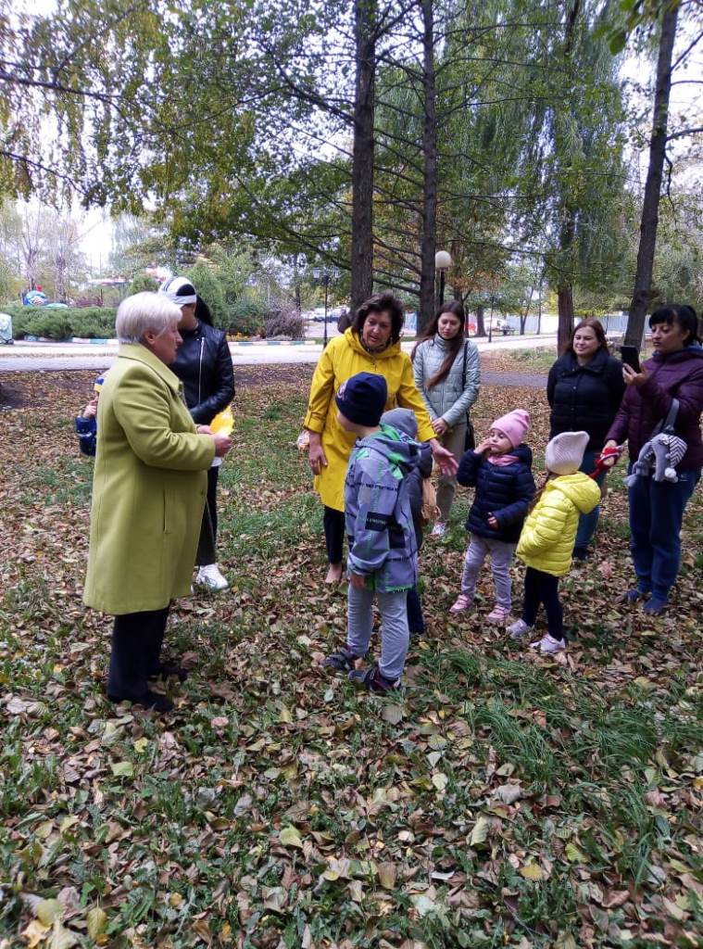
В целях формирования детствосберегающего пространства и реализации направления «Привлечение педагогического ресурса семьи и повышение родительской компетентности» регионального проекта «Формирование детствосберегающего пространства дошкольного образования Белгородской области («Дети в приоритете»)» в детском саду используются эффективные формы вовлечения родителей в образовательную деятельность.
Замечательная осенняя погода позволила провести «Осенний марафон». Вместе с родителями в рамках проведения мероприятий выходного дня, дошкольники группы компенсирующей направленности с педагогами Левочкиной О.А., Полторабатько Н.С., Чепурченко И.А. посетили городской парк с интересной природоведческой программой. Все впечатления от совместной прогулки ребята отразили в своих рисунках, дневниках наблюдений.

